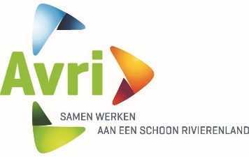

VOORNEMEN VASTSTELLEN PLAATSEN VERZAMELCONTAINERS INCONTINENTIEMATERIAAL EN LUIERS, GEMEENTE ZALTBOMMEL

De voorzitter van het dagelijks bestuur van Avri is voornemens op grond van artikel 7A van de Afvalstoffenverordening Avri 2021 één plaats van een verzamelcontainer in Zaltbommel vast te stellen. Deze voorgenomen plaatsen zijn in nauwe samenwerking met de gemeente Zaltbommel bepaald.

De inwoners gebruiken deze verzamelcontainer voor het aanbieden van incontinentiemateriaal en luiers. Deze hoeven dan dus niet meer bij het restafval.

Dit besluit wordt voorbereid op grond van afdeling 3.4 van de Algemene wet bestuursrecht. Belanghebbenden kunnen binnen zes weken hun zienswijzen naar voren brengen. De zienswijze is een officiële reactie op de plannen.

Waar en wanneer liggen de stukken ter inzage?
De stukken liggen vanaf 22 april tot 3 juni 2022 ter inzage bij de gemeente Zaltbommel aan de Hogeweg 11 te Zaltbommel. U kunt ze ook inzien via de gemeentelijke website en op www.officielebekendmakingen.nl.

Geef uw mening
Als u het ermee eens bent dat deze containerplaatsen worden vastgesteld voor het inzamelen van incontinentiemateriaal en luiers. Dan hoeft u niets te doen.

Bent u het niet eens met de plaatsen van de containers?
Dan kunt u de gemeente Zaltbommel binnen 6 weken een reactie sturen.

Hoe?
Een schriftelijke reactie stuurt u aan de gemeente Zaltbommel t.a.v. Afdeling Leefomgeving, Postbus 10.002, 5300 DA Zaltbommel. Of stuur een e-mail naar info@zaltbommel.nl. U kunt uw reactie ook telefonisch doorgeven aan het klantcontactcentrum, telefoonnummer 14 0418.

Geef bij uw reactie aan dat het gaat om de 'Inspraak plaatsen containers incontinentiemateriaal en luiers’. Wij vragen u vriendelijk om zowel in de brief, de e-mail of het telefoongesprek uw naam, adres en telefoonnummer te melden. Met uw telefoonnummer kunnen wij contact met u opnemen als we vragen hebben over uw reactie.

Wilt u meer weten?
Kijk dan op www.zaltbommel.nl. De informatie kan ook naar u worden toegestuurd. Neem hiervoor contact op met de gemeente via info@zaltbommel.nl.

